МІНІСТЕРСТВО ОСВІТИ І НАУКИ
НАЦІОНАЛЬНИЙ УНІВЕРСИТЕТ «ЛЬВІВСЬКА ПОЛІТЕХНІКА»



Лабораторна робота №7
З дисципліни «Обробка та аналіз цифрових сигналів»

Виконав:
студент групи КН-414
Величкович Богдан

Викладач:
Зімоха І. О.

Львів – 2023
Тема: Порівняльне дослідження неперервного вейвлет-перетворення і
віконного (короткого) Фур'є-перетворення.
Мета: Отримати зображення вейвлет-перетворення і віконного Фур'є-перетворення для нестаціонарного сигналу і порівняти можливості цих перетворень.
Завдання:
- Вивчити текст програми. Користуватись довідковою системою MATLAB (не нижче MATLAB R2016).
- Скопіювати текст програми до робочого файлу з розширенням .m і запустити його виконання в системі MATLAB R2016.
- Візуально порівняти роздільні здатності за часом і частотою двох методів дослідження. Спробувати покращити роздільну здатність віконного перетворення Фур’є, змінюючи перші два аргументи функції spectrogram. Переконатись, що принцип невизначеності обмежує родільні здатності за часом і частотою.
- Експериментально визначити максимальну амплітуду шуму з точністю 0.001, за якої вейвлет-перетворення ще локалізує імпульсні збурення.
- Скласти звіт у MsWord і захистити його.
Хід роботи:
Вивчити текст наведеної програми, в даній роботі, користуючись довідковою системою MATLAB.
% Порівняльне дослідження неперервного вейвлет-перетворення і
% віконного (короткого) Фур'є-перетворення
waveinfo('sym')
dt=0.001; t=0:dt:1-dt; % Вектор часових відліків
% Сигнал для дослідження
x = cos(2*pi*150*t).*(t>=0.1 & t<0.3)+sin(2*pi*200*t).*(t>0.7);
x = x + 0.02*randn(size(t)); % Додавання шуму
x([222 800]) = x([222 800 ])+[-2 2]; % Додавання збурення
figure; plot(t.*1000,x); % Графік сигналу
xlabel('Мілісекунди'); ylabel('Амплітуда');
figure; % Графіки фрагментів сигналу зі збуренням
subplot(2,1,1); plot(t(184:264).*1000, x(184:264));
ylabel('Амплітуда'); title('Збурення'); axis tight;
subplot(2,1,2); plot(t(760:840).*1000, x(760:840));
ylabel('Амплітуда'); xlabel('Мілісекунди'); axis tight;
figure; % Вейвлет-перетворення CWT і його графічне зображення
scales = helperCWTTimeFreqVector(1, 500, 6/(2*pi), 0.001, 32);
cwty = cwtft({x,dt},'wavelet','morl','scales',scales,'padmode','symw');
helperCWTTimeFreqPlot(cwty.cfs,t.*1e3,cwty.frequencies,...
'contour','Вейвлет-розклад Морле','Мілісекунди','Гц');
figure; % Віконне Фур'є-перетворення SFT і його графічне зображення
[S,F,T] = spectrogram(x, 50, 48, 128, 1000);
surf(T.*1000, F, 20*log10(abs(S)), 'edgecolor', 'none'); view(0,90);
axis tight; shading interp; colorbar;
xlabel('Мілісекунди'), ylabel('Гц'); title('Віконне Фур’є-перетворення')

Скопіювати текст програми до робочого файлу з розширенням .m і запустити його в системі MATLAB.
Після запуску вивело зображення згенерованого сигналу, графіки фрагментів у місцях додавання збурення, вейвлет-розклад Морле і віконне Фур’є перетворення.
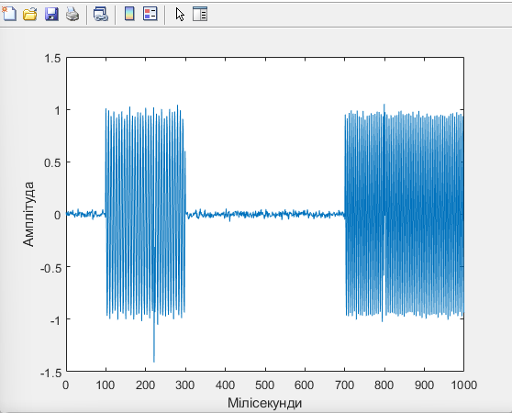
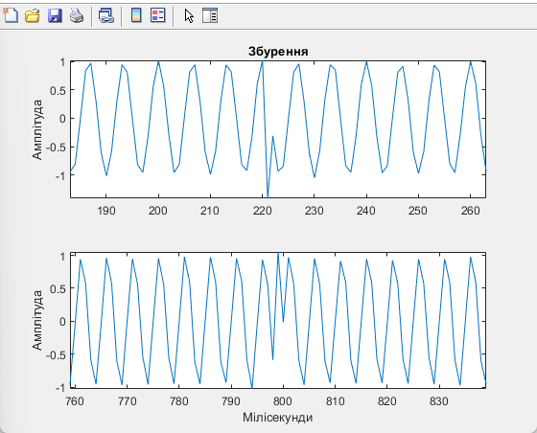
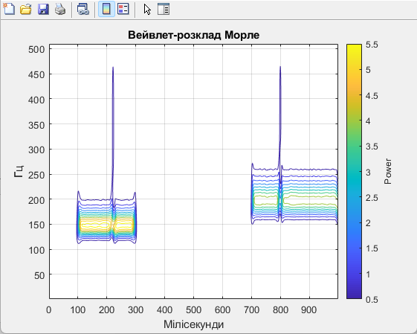
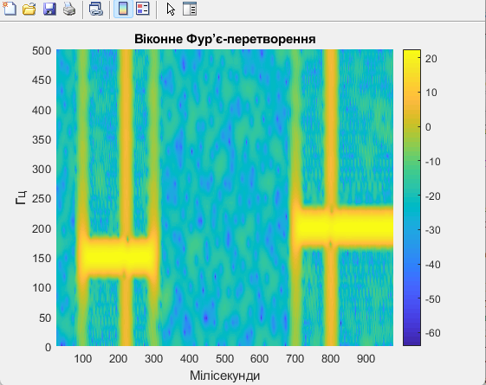
Візуально порівняти роздільні здатності за часом і частотою двох методів дослідження.
Віконне перетворення Фур’є показує хороші результати локалізації за частотою, проте погані результати для локалізації за часом.
Вейвлет-перетворення показало хороші результати тимчасової локалізації, але результати частотної локалізації були поганими.
Спробуємо покращити роздільну здатність віконного перетворення Фур’є, змінюючи перші два аргументи функції spectrogram. Найкращого результату досягнуто з параметрами window = 90 та noverlap = 60:
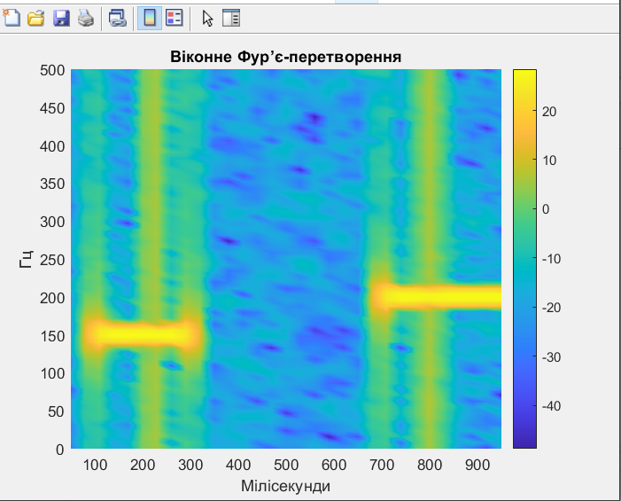
Можна зробити висновок про те, що неможливо одночасно виміряти з довільною точністю координати й імпульси об'єкта.
Експериментально визначити максимальну амплітуду шуму з точністю 0.001, за якої вейвлет-перетворення ще локалізує імпульсні збурення.
Максимальним є значення 0.064, при 0.065 перетворення вже не локалізує імпульсне збурення.
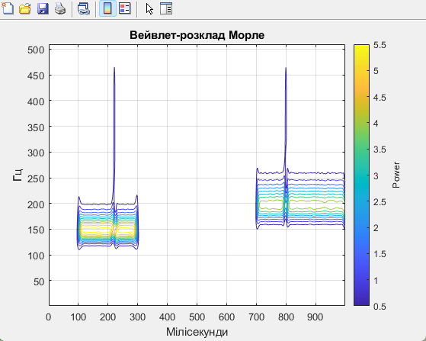
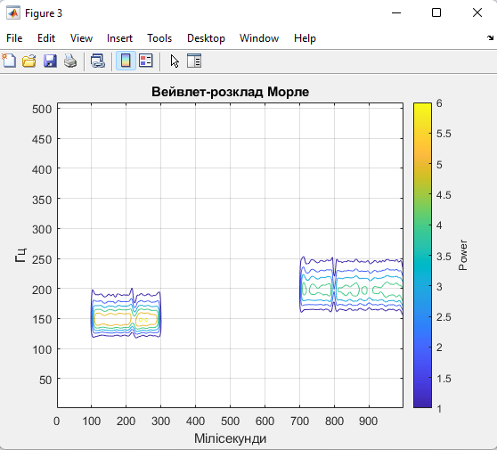

Висновок: виконавши дану лабораторну роботу, я провів аналіз роботи програми, а також провів експериментальне дослідження вейвлет перетворення та віконного перетворення Фур’є, в ході якого, дізнався що,
віконне перетворення Фур’є дає кращий результат локалізації за частотою, але гірший за часом, в той час як вейвлет перетворення дає кращий результат локалізації за часом, проте гірший за частотою.

